**[Sortowanie przez scalanie.](https://eduinf.waw.pl/inf/alg/003_sort/0013.php)**

Sortowanie przez scalanie polega na podzieleniu ciągu na dwie części, posortowanie tych części osobno, a następnie scalenie posortowanych fragmentów w jeden posortowany ciąg. Sortowanie przez scalanie wykorzystuje metodę dziel i zwyciężaj. Złożoność czasowa wynosi O(n logn).

**Przykład 1.**

Posortuj ciąg 5, 4, 1, 8, 2 metodą sortowania przez scalanie.

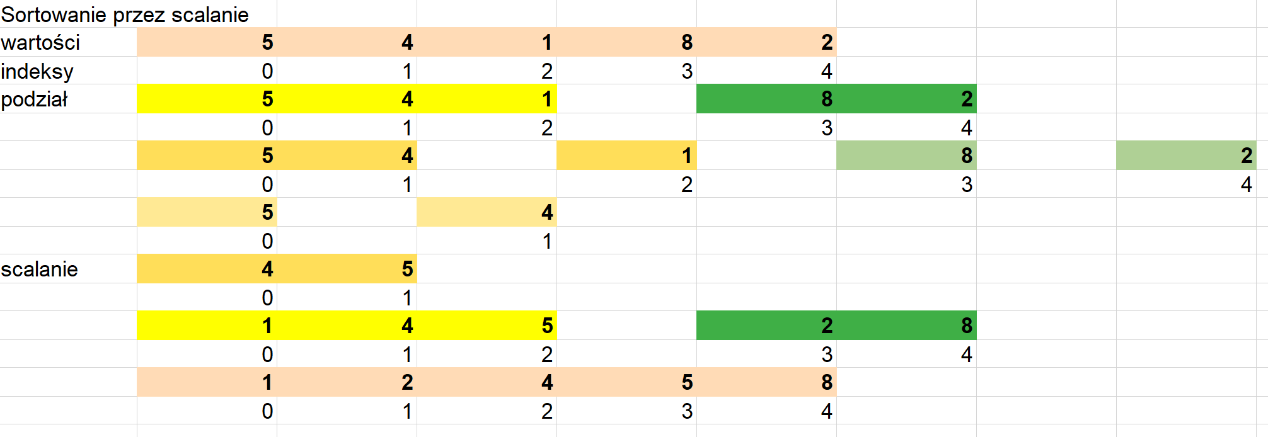

**Specyfikacja:**

**Dane:**

n – liczba elementów w ciągu

tab[0..n-1] – ciąg n liczb całkowitych

**Wyniki:**

tab – ciąg z uporządkowanymi elementami niemalejąco

**Pseudokod**(z wykorzystaniem tablicy pomocniczej pom o n elementach)**:**

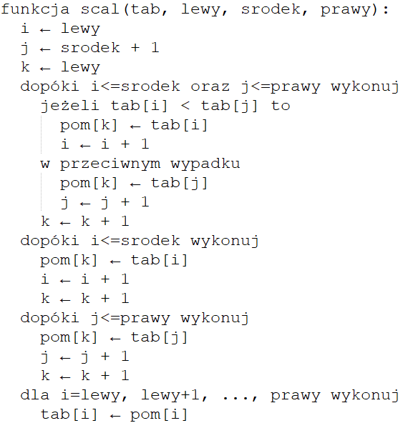

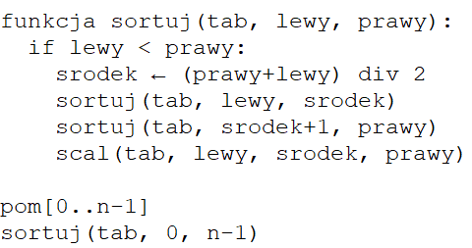

**Zadanie 1.**

Napisz program, który wczyta z klawiatury ciąg liczb rozdzielonych spacjami, a następnie posortuje ten ciąg za pomocą algorytmu przedstawionego w przykładzie i wyświetli po posortowaniu.

**Zadanie 2.**

Napisz program w języku Python, który wczyta dwa uporządkowane niemalejąco ciągi liczb całkowitych, rozdzielonych spacją z pliku ciagi.txt . Następnie program wyświetli oraz zapisze do pliku winiki_2.txt ciąg liczb rozdzielonych spacjami, uporządkowany niemalejąco, składający się z liczb obu wczytanych ciągów. Nie musisz wykorzystywać pseudokodu z przykładu.

**Zadanie 3.**

Napisz program w języku Python, który wylosuje milion liczb z zakresu od 1 do miliona, a następnie program zapisze ten ciąg posortowany metodą sortowania przez scalanie do pliku wyniki_3.txt (liczby w osobnych liniach).

**Zadanie 4.**

Wykonaj zadanie ze zbioru zadań maturalnych:

<https://zadania.dlamaturzysty.info/s/5159/81431-informatyka/5040154-zadania-z-informatyki-Analiza-algorytmow.htm?podstr=6>

**Zadanie 5*.**

Napisz program wykonujący sortowanie ciągu liczbowego metodą sortowania przez scalanie bez korzystania z dodatkowej pamięci podczas scalania.